

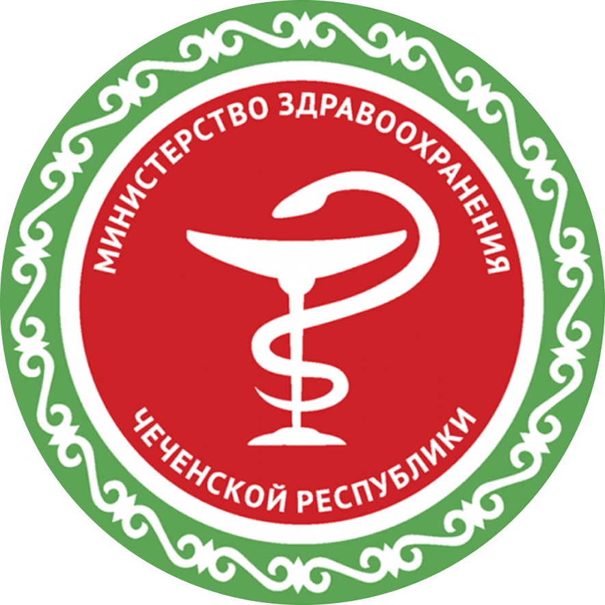

**Республиканский центр общественного здоровья и медицинской профилактики МЗЧР**

**31 мая** – Всемирный день без табака

**НЕ ПОЗВОЛЯЙ ТАБАКУ**

**ЛИШИТЬ ТЕБЯ ДЫХАНИЯ!**

**Прекратить употреблять табак никогда не поздно.**

**ОТКАЖИСЬ ОТ КУРЕНИЯ**

